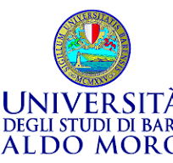 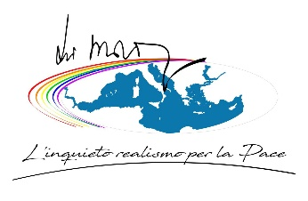 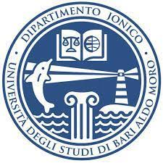 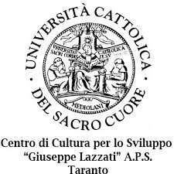

**COMUNICATO STAMPA**

**LA DIPLOMAZIA DELL’EQUILIBRIO**

**Aldo Moro e la dimensione euromediterranea della politica estera italiana**

Sarà Leonardo Gnisci, giovane tarantino, diplomatico e dottorando di ricerca in studi storici, ad anticipare l’importante convegno : ”DAL MEDITERRANEO GREMBO E FRONTIERA DI NUOVA UMANITA’. L’INQUIETO REALISMO PER LA PACE: ALDO MORO”, che si terrà a Taranto dal 21 al 23 settembre 2024.

Gnisci presenterà il suo lavoro di ricerca “LA DIPLOMAZIA DELL’EQUILIBRIO - Aldo Moro e la dimensione euromediterranea della politica estera italiana” lunedì 9 settembre alle ore 15.00 presso la sede del Dipartimento Jonico in Sistemi giuridici ed economici del Mediterraneo: società, ambiente, culture – UNIBA, in via Duomo 259, a Taranto.

La presentazione si terrà in occasione dell’inaugurazione dei corsi giuridici del primo anno (ma l’evento è in realtà aperto a tutti) e precede il coinvolgimento di giovani studenti universitari nel convegno del 21-23 settembre.

L’evento è organizzato dal Dipartimento Jonico dell’Uniba con il Centro di Cultura per lo Sviluppo Giuseppe Lazzati APS – Taranto.

Si tratta di un evento importante per Gnisci, che avrà la possibilità di parlare ad un pubblico a lui molto caro (tornare nella propria città da relatore ha sempre un sapore speciale, metaforicamente parlando) e soprattutto di accendere i riflettori su Aldo Moro, grande statista che visse alcuni anni della propria giovinezza a Taranto (esistono due luoghi definiti Morotei: la Parrocchia di San Pasquale Baylon ed il Liceo Statale Archita).

A dialogare con lui i professori Ivan Ingravallo (Ordinario di Diritto internazionale), Pierdomenico Logroscino (Ordinario di Diritto internazionale), e Ignazio Lagrotta (Associato di Diritto costituzionale).

Con questa iniziativa i giovani ricominceranno a dialogare con il pensiero e con l’azione politica di Aldo Moro, al di là della cronaca della sua morte.

Leonardo Gnisci è un giovane tarantino laureato in scienze internazionali e Diplomatiche presso l’Università Alma Mater di Bologna.

Il suo volume ricostruisce la politica estera posta in essere da Aldo Moro negli anni in cui fu ministro degli Esteri (1969-1974), con particolare riferimento alla linea diplomatica adoperata dinanzi al terzo e al quarto conflitto arabo-israeliano, nonché nei rapporti con la più importante delle ex colonie italiane: la Libia di Gheddafi. Il testo si propone di individuare e delineare i tratti essenziali della visione politica e internazionalista di Aldo Moro, al fine di comprenderne l’applicazione pratica nel campo delle relazioni internazionali – in particolare con i Paesi mediorientali e della sponda meridionale del Mediterraneo – e di analizzarne continuità, rotture e novità rispetto all’impostazione della politica estera dell’Italia repubblicana inaugurata nel secondo dopoguerra da De Gasperi e Sforza e modellata successivamente da altre personalità di spicco della storia politica italiana, tra queste: Gronchi, Mattei e Fanfani.

Taranto, 4 settembre 2024

L’ufficio stampa